ประกาศองค์การบริหารส่วนตำบลคือเวียง
เรื่อง ประกาศใช้แผนปฏิบัติการป้องกันการทุจริต 3 ปี (พ.ศ.2562-2564)
ขององค์การบริหารส่วนตำบลคือเวียง
------------------------------------------
ด้วยสำนักงาน ป.ป.ช.ให้ดำเนินการปรับปรุงแผนปฏิบัติการป้องกันการทุจริตให้สอดคล้อง ตามคู่มือการจัดทำแผนปฏิบัติการป้องกันการทุจริตภายใต้ยุทธศาสตร์ชาติว่าด้วยการป้องกันและปราบปรามการทุจริต ระยะที่ 3 (พ.ศ.2560-2564 ) โดยให้องค์กรปกครองส่วนท้องถิ่นจัดทำแผนปฏิบัติการป้องกันการทุจริต (พ.ศ.2562-2564 ) เพื่อให้เกิดการบริหารงานที่โปร่งใส สุจริต และลดปัญหาการทุจริตในองค์กรอย่างเป็นรูปธรรม
องค์การบริหารส่วนตำบลคือเวียงได้จัดทำแผนปฏิบัติการป้องกันการทุจริต 3 ปี (พ.ศ.2562-2564) เสร็จเรียบร้อยแล้ว จึงขอประกาศใช้แผนปฏิบัติการป้องกันการทุจริต 3 ปี (พ.ศ.2562–2564) ขององค์การบริหารส่วนตำบลคือเวียง ( รายละเอียดตามเอกสารที่แนบท้ายประกาศนี้)
จึงประกาศให้ทราบโดยทั่วกัน
ประกาศ ณ วันที่ 12 เดือน มีนาคม พ.ศ.2561
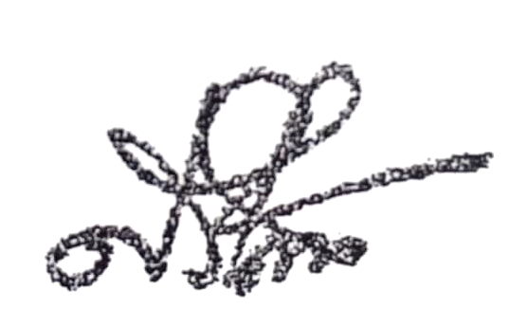

( นายศรีหล้า เผ่าใจมา )
นายกองค์การบริหารส่วนตำบลคือเวียง

